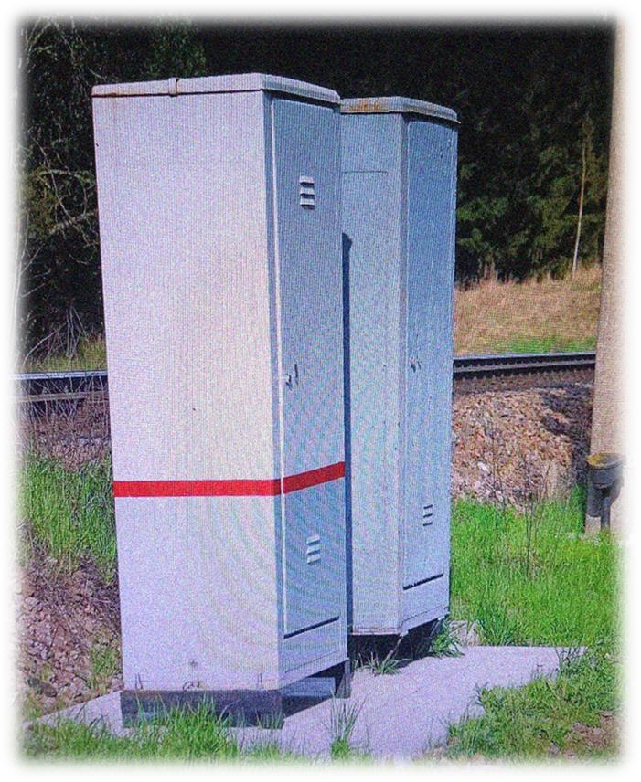
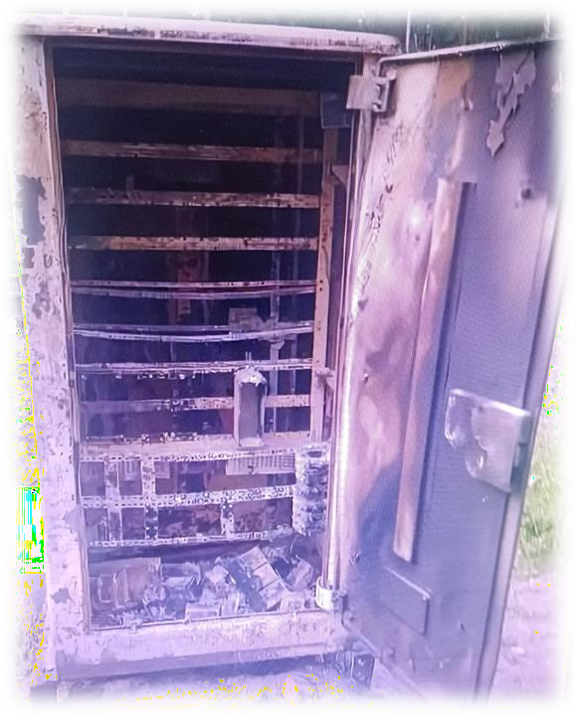
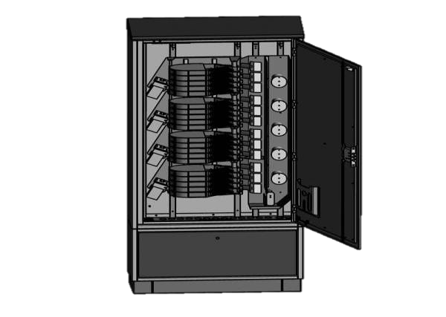



ПРАВОВОЙ ЛИКБЕЗ

СТАТЬЯ 281 УК РФ. ДИВЕРСИЯ
- Диверсия - совершение взрыва, ПОДЖОГА ИЛИ ИНЫХ ДЕЙСТВИЙ, направленных на
разрушение или повреждение предприятий, сооружений, объектов транспортной
инфраструктуры и транспортных средств, средств связи, объектов жизнеобеспечения населения в целях подрыва экономической безопасности и обороноспособности
Российской Федерации.
- В СЛУЧАЕ ПОДЖОГА, ПОВРЕЖДЕНИЯ
РЕЛЕЙНОГО ШКАФА ВЫ БУДЕТЕ ПРИВЛЕЧЕНЫ К УГОЛОВНОЙ ОТВЕТСТВЕННОСТИ ОТ ДЕСЯТИ ЛЕТ ЛИШЕНИЯ СВОБОДЫ ДО
ПОЖИЗНЕННОГО ЗАКЛЮЧЕНИЯ!






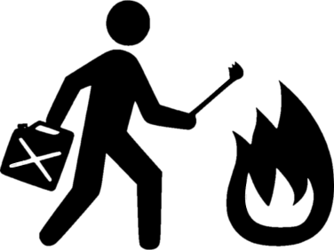
НЕ ВСКРЫВАТЬ! НЕ ПОДЖИГАТЬ!

ДИВЕРСИЯ!
НАКАЗЫВАЮТСЯ ЛИШЕНИЕМ СВОБОДЫ НА СРОК ОТ ДЕСЯТИ ДО ДВАДЦАТИ ЛЕТ ИЛИ ПОЖИЗНЕННЫМ ЛИШЕНИЕМ СВОБОДЫ!

СТАТЬЯ 281 УК РФ

Диверсия - совершение взрыва, ПОДЖОГА ИЛИ ИНЫХ ДЕЙСТВИЙ, направленных на разрушение или повреждение предприятий, сооружений, объектов транспортной инфраструктуры и транспортных средств, средств связи, объектов жизнеобеспечения населения в целях подрыва экономической безопасности и
обороноспособности Российской Федерации.


ПАМЯТКА
СРЕДНЕВОЛЖСКОЕ ЛИНЕЙНОЕ УПРАВЛЕНИЕ
МИНИСТЕРСТВА ВНУТРЕННИХ ДЕЛ РОССИЙСКОЙ ФЕДЕРАЦИИ НА ТРАНСПОРТЕ
ИНФОРМИРУЕТ!





РОДИТЕЛИ!
Разъясните детям, если им поступила информация из социальных сетей:
с просьбой или предложением заработать денежные средства повреждением или поджогом релейных
шкафов, то их действия будут расцениваться как ДИВЕРСИЯ Статья 281 УК РФ.
УГОЛОВНАЯ ОТВЕТСТВЕННОСТЬ ОТ ДЕСЯТИ ЛЕТ ЛИШЕНИЯ СВОБОДЫ ДО ПОЖИЗНЕННОГО ЗАКЛЮЧЕНИЯ!
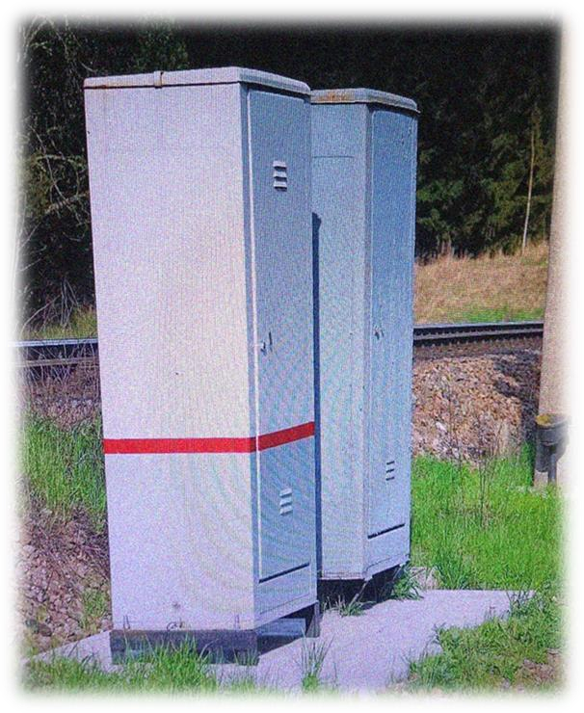
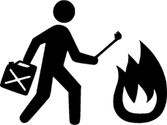

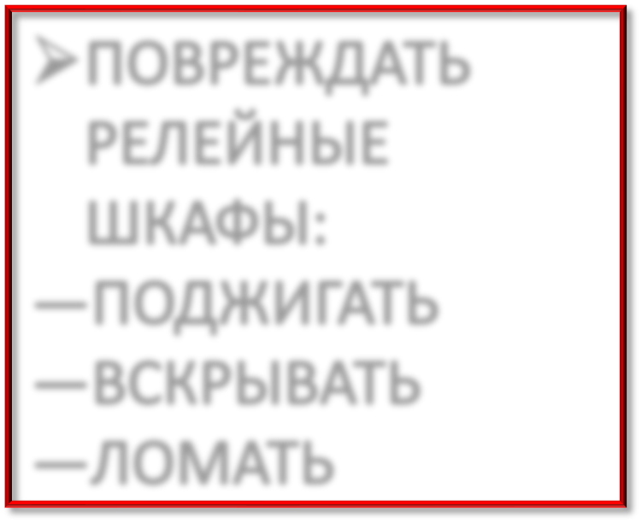






ЗАПРЕЩЕНО
Обращаться по телефонам:
- Управление ФСБ России
по Самарской области:
8 (846) 332-13-56
- Дежурная часть Средневолжского ЛУ МВД России на транспорте:
8-999-701-30-23
3. Прокуратура Самарской области
8 (846) 340-61-78

